PROJET SIMULATION DE SÉISME

Pour lancer l’application, il faut :
- Allumer l’ordi avec la clé Linux (elle est déjà branchée)
- Ouvrir le dossier "simu_seisme3" présent sur le bureau
- Ouvrir un terminal à partir de ce répertoire (clic gauche dans le dossier puis "ouvrir dans un terminal")
- Taper la commande : streamlit run home.py
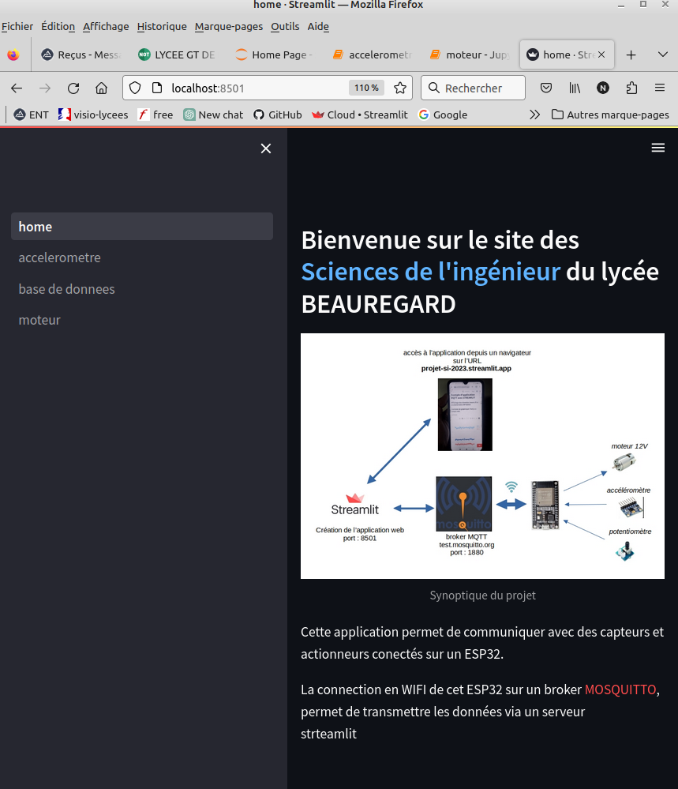
- Une fenêtre du navigateur s’ouvre sur l’application

Sur le menu de gauche , vous pouvez :
- visualiser les données de l’accéléromètre
- commander les 2 moteurs

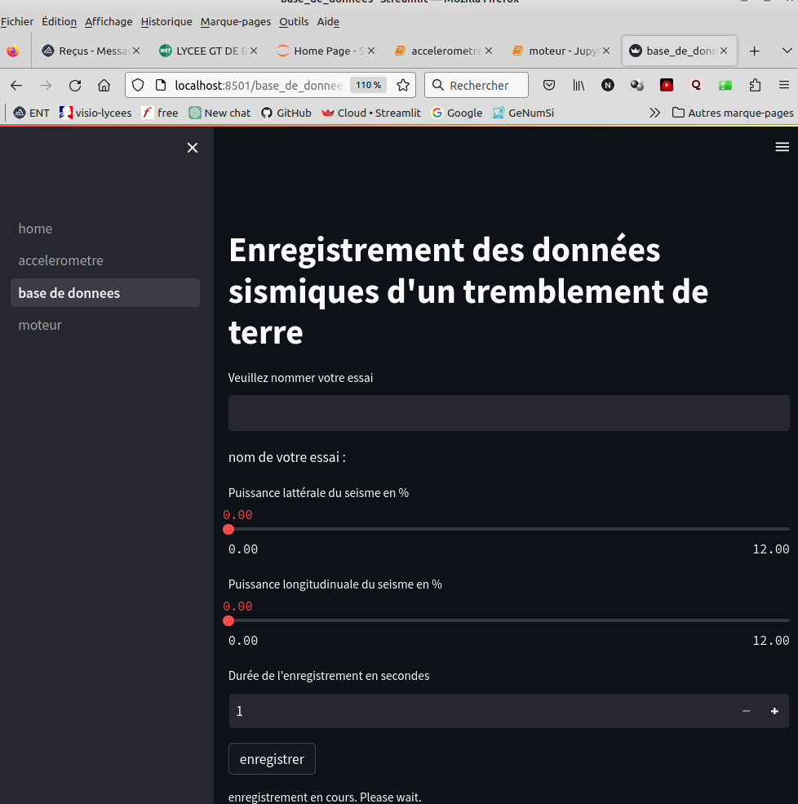

Dans le menu base de données , vous pouvez :
- donner un nom à votre essai,
- régler une puissance sur le moteur 1
- régler une puissance sur le moteur 2,
- régler la durée de l’essai
Quand vous cliquer sur enregistrer, les informations sont envoyés à l’ESP32

Les programmes sont dans le dossier, en langage python pour l’application streamlit et sur notebook jupyter pour les 2 ESP32.

